我是24级人工智能2班杨中华，算法组实习生

Windows 系统：
Vscodec++: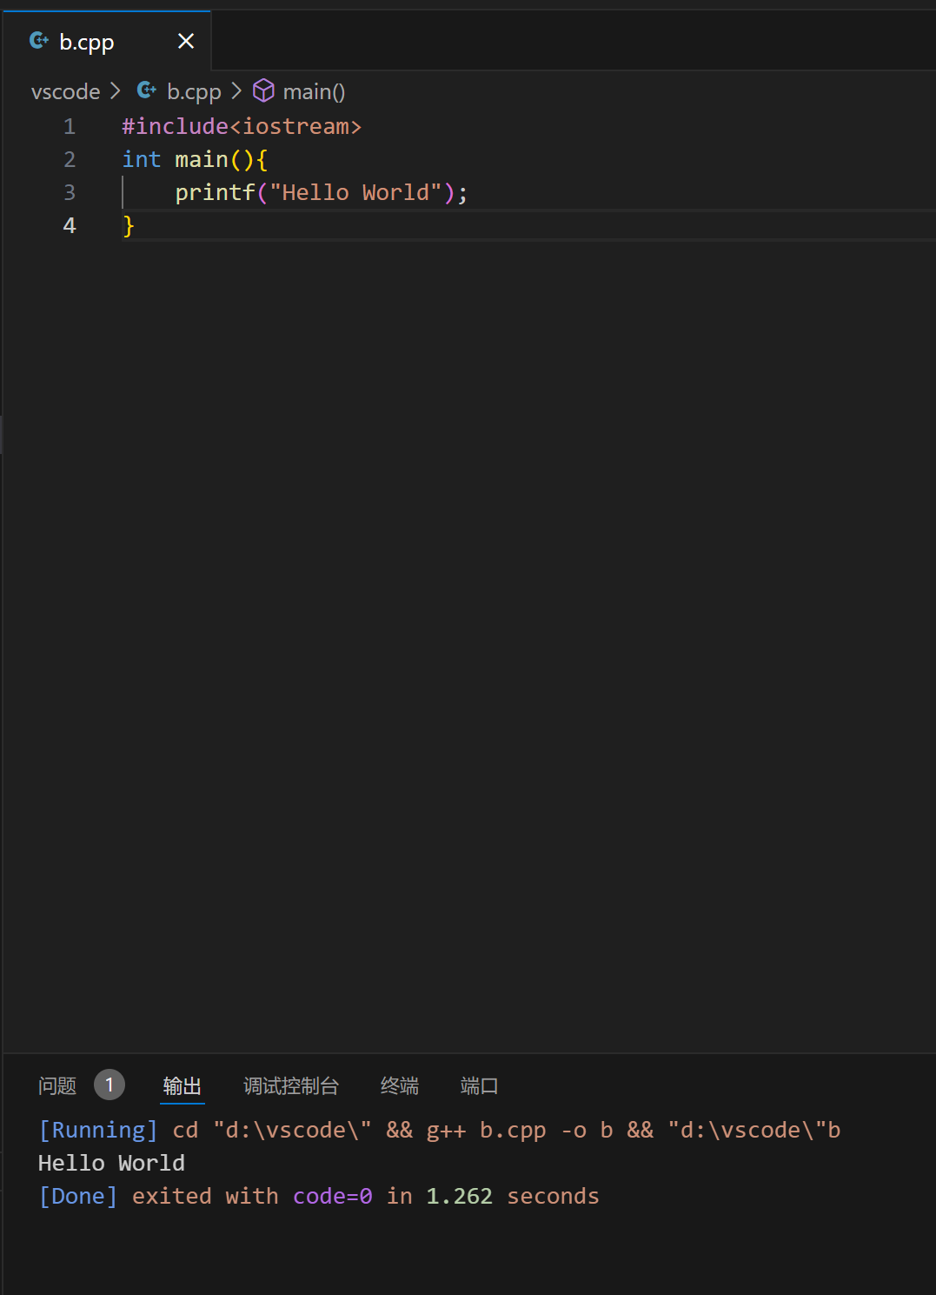
Vscode Python示例文件:
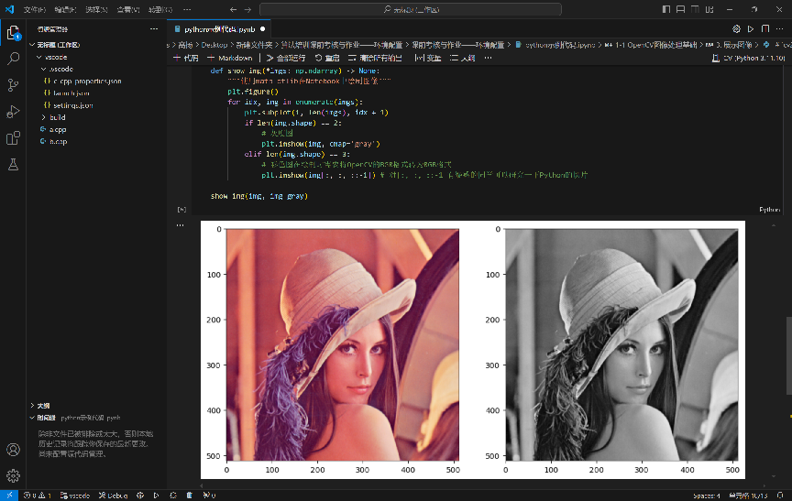

Linux(Ubuntu):
Vscode C++:
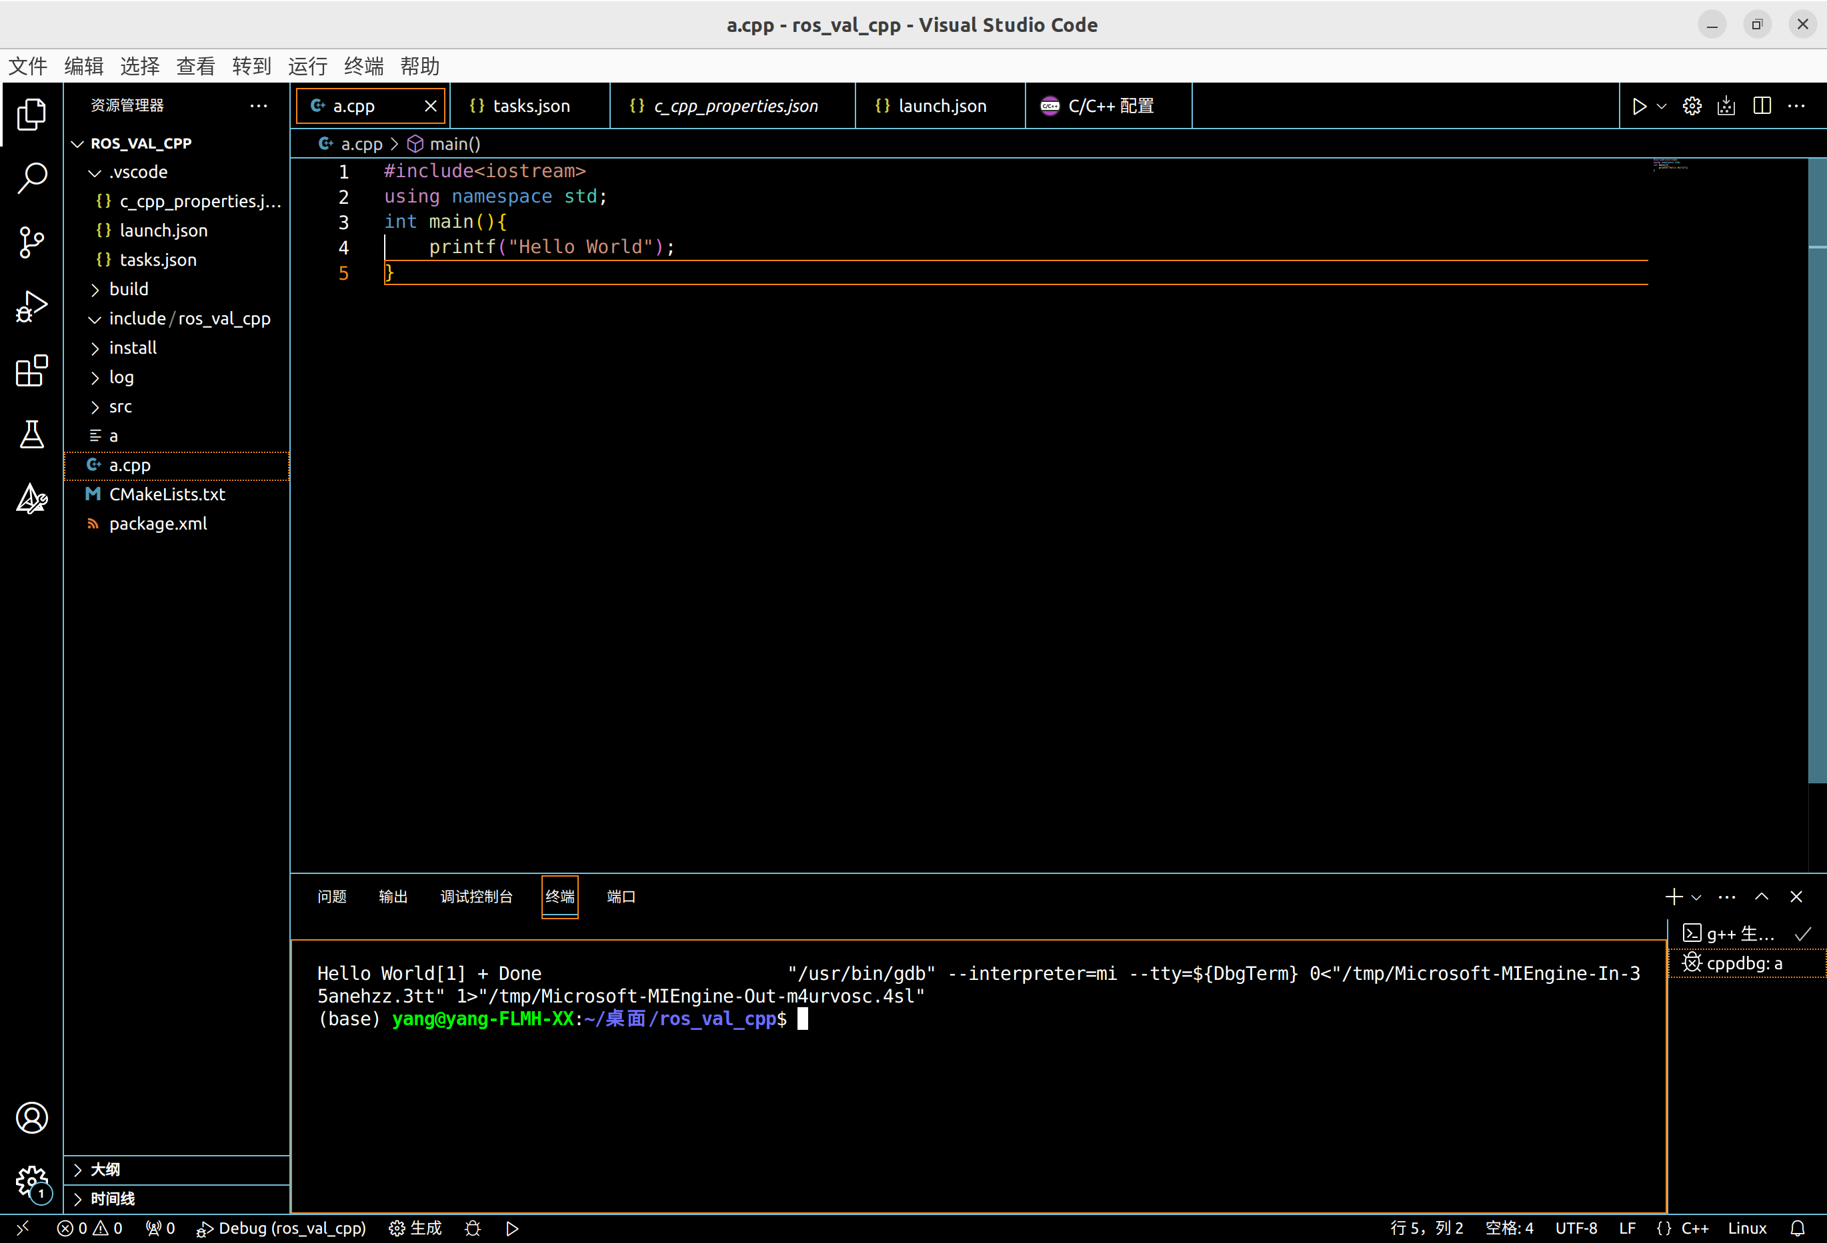
ROS2完整性检查：

Rclcpp/rclcpp.hpp 自动补全和跳转（无报错）：
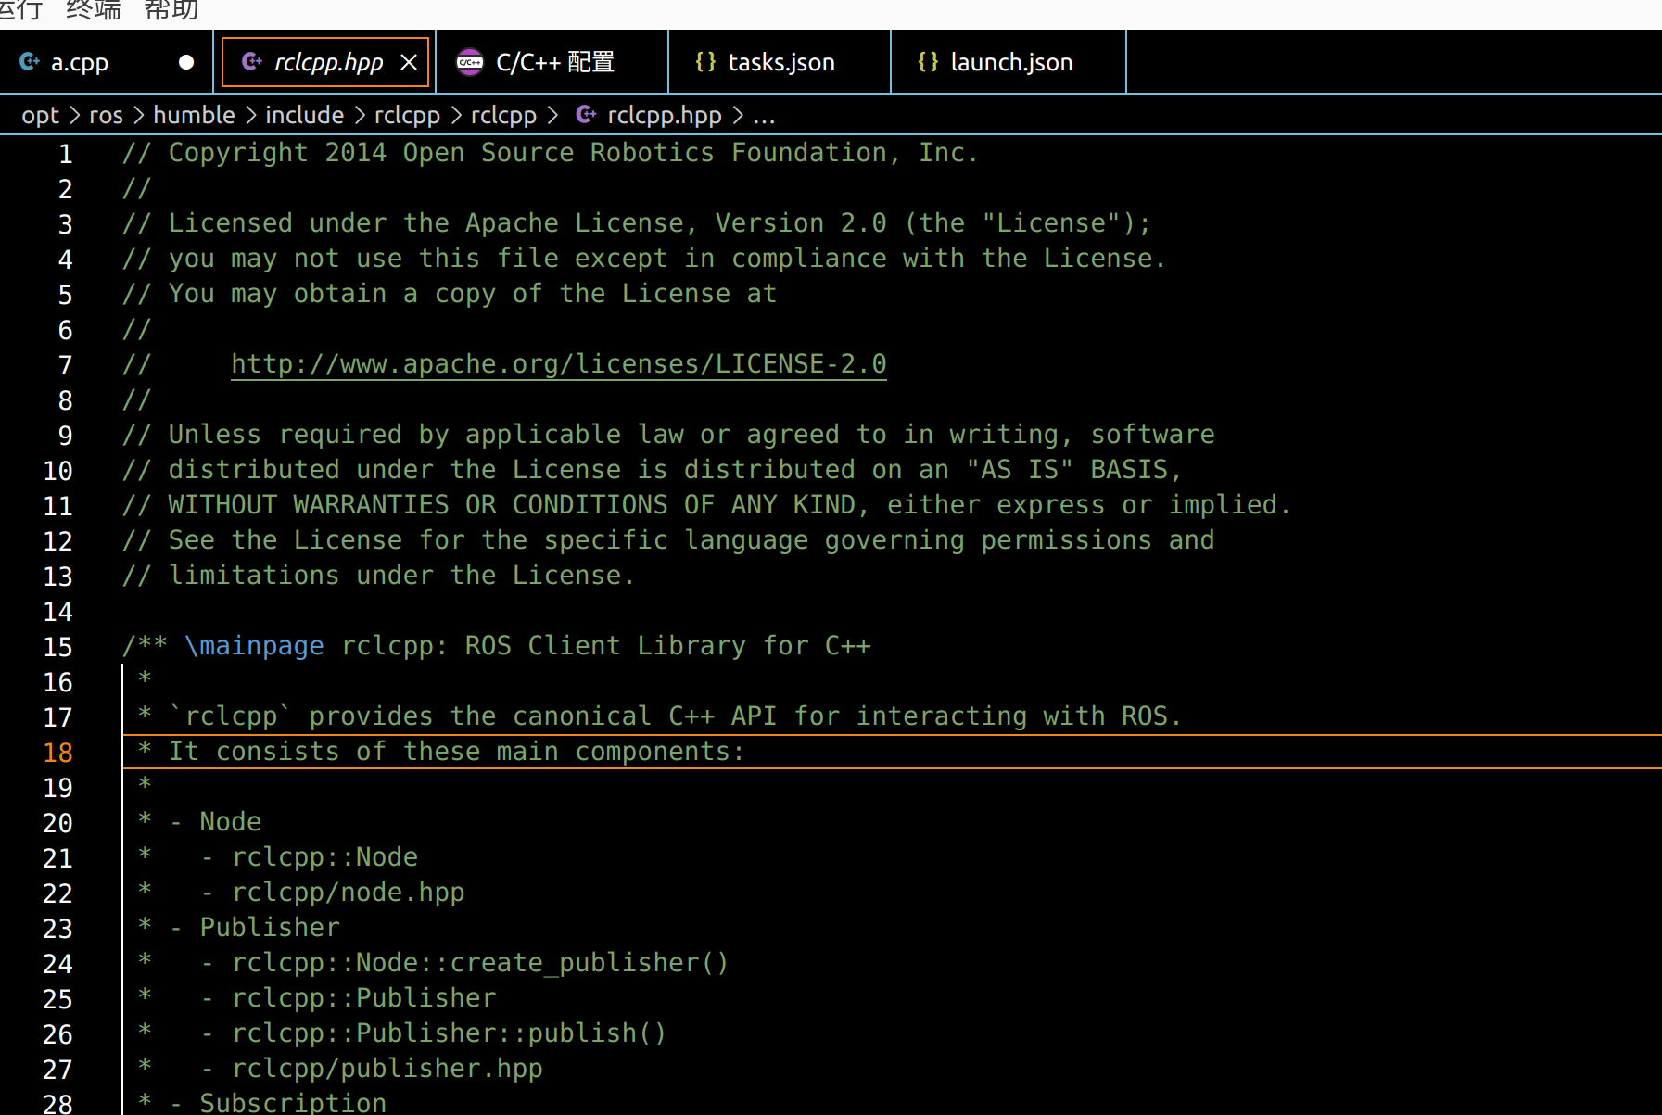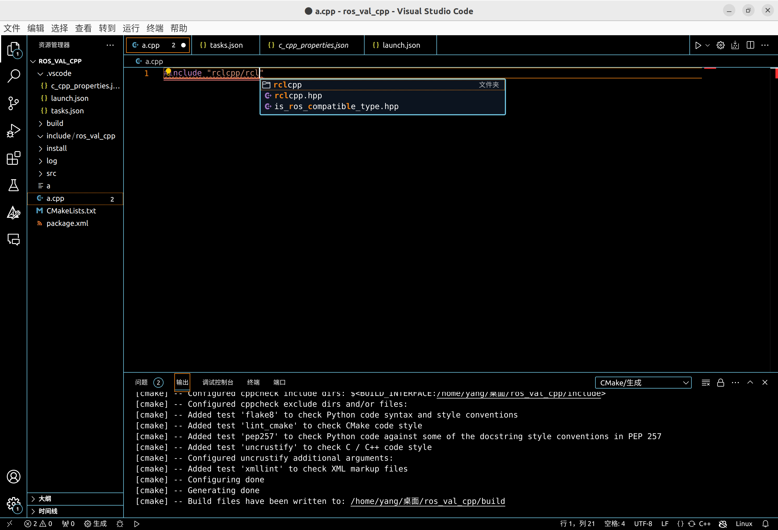
Vscode Python示例文件：
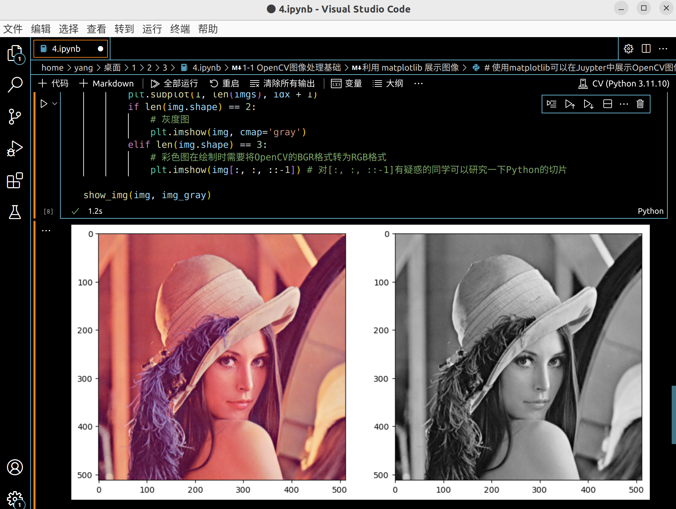

小结：
我用的笔记本是没有独显的所以无法装载cuda和torch故没有对应的成功截图。
这次装双系统确实装的人头昏脑胀就是了awa。

